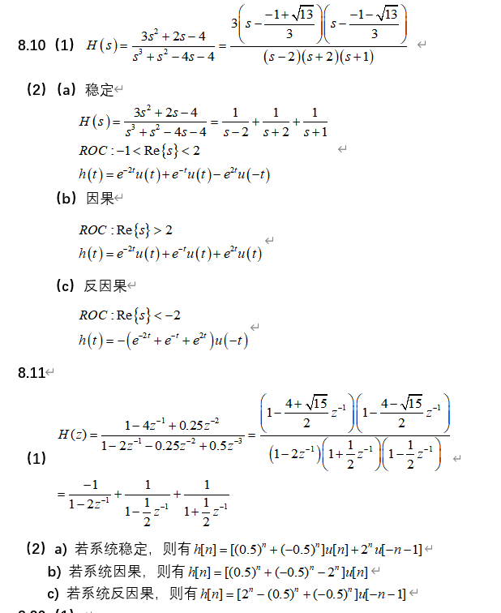

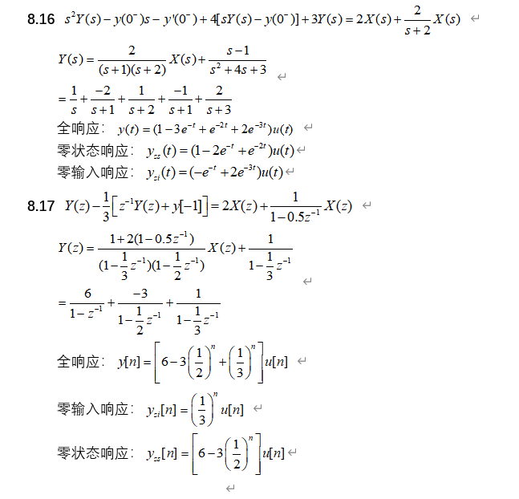

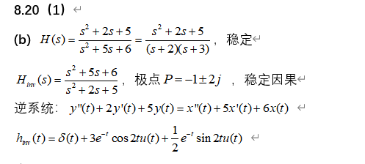

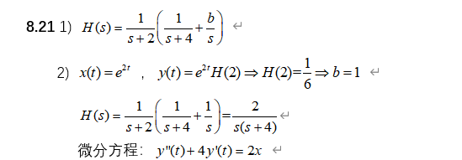

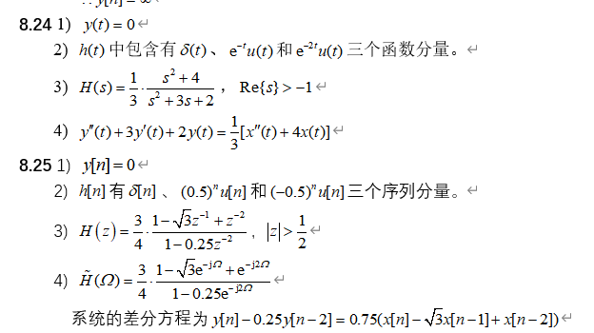

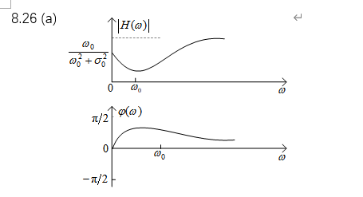

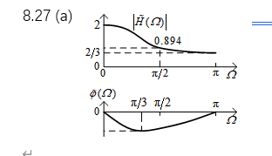

**8.32**

(b) 非最小相移系统，它可以看成与的级联。

(c) 非最小相移系统，它可以看成与的级联。

(d) 非最小相移系统，可看成与的级联。

(f) 非最小相移系统，可看成与的级联。

**8.39** 1） ，，故有



 

 

**8.41** 1) 系统函数为



2) 系统函数又可以写成

